Нестационарный (функция фи зависит от к). утверждение (60) по второму следствию из теоремы о сходимости.

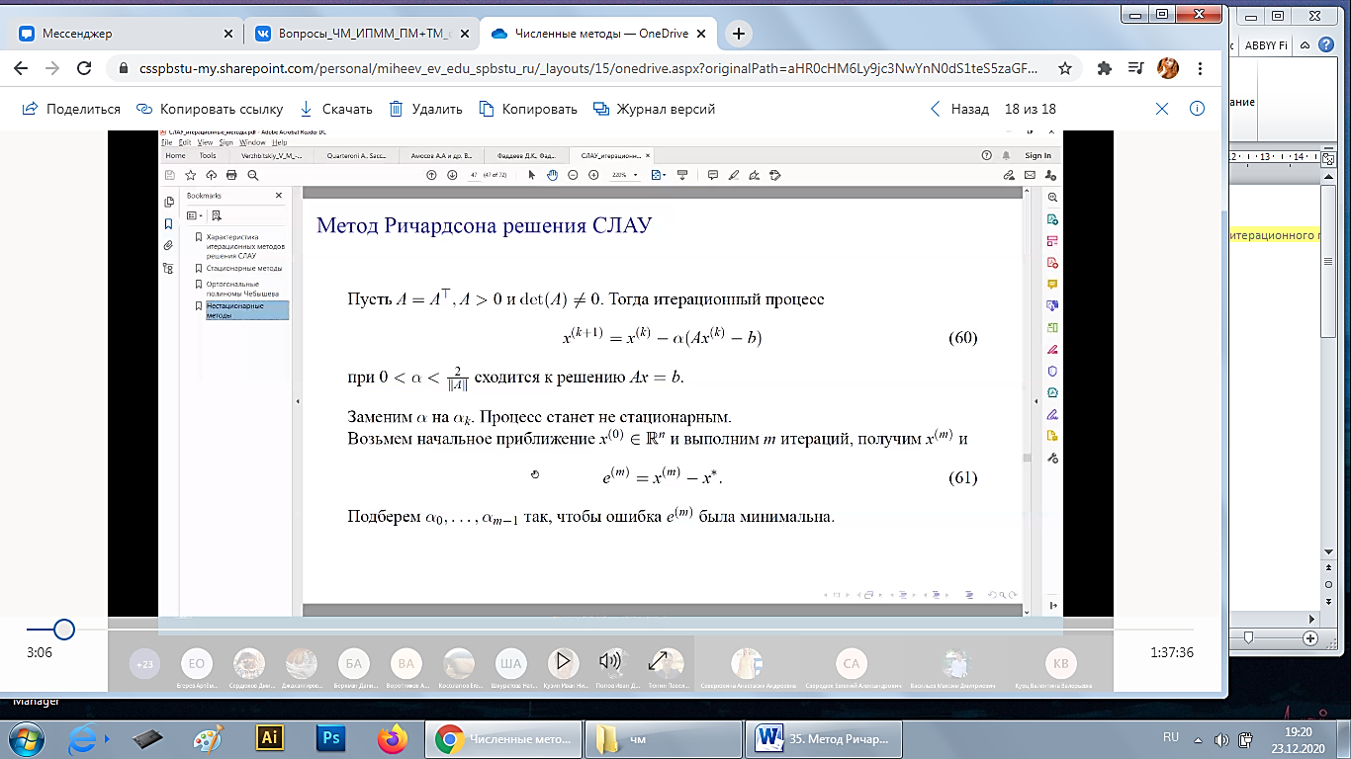

У матрица А существует базис из ортогональных СВ (мы можем их нормировать еще). Пусть эти СВ- омега и соотв им СЧ лямбдаj. 2 и 3 строки (62) – ортогональность и ортонормированность. e(k) - вектор ошибки на k шаге, разложим по векторам базиса w. Коэфф разложения – бета. Нижний индекс j – номер по порядку суммы. Верхний – ошибка на k шаге. Пользуясь (60) справа вычитаем х*, видим связь ошибки на k и k+1 шаге. **ОПЕЧАТКА**: не **(64)=>,** а **(60)=>**

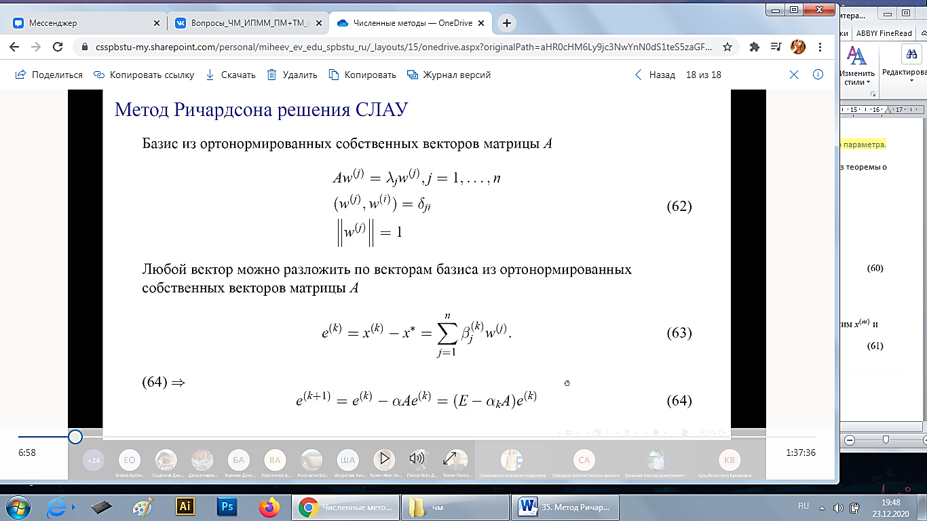

*1 строка.* Берем (64) и подставляем разложения e(k+1) и ek по базизу из СВ матрицы А. Множитель с Е внесем под знак суммы.   
*2 строка.* Векторы равны=> равны коэф при векторах базиса. Получаем связь коэфф-ов на ошибках k+1 и k. Потом применим это к k+1 и k-2 и тд. Придем к коэф. при первом векторе.  
*3 строка*. Посчитаем норму e(m), подставим.  
*4 строка*. Неравенство треугольника, норма скаляра на вектор = модуль числа умножить на норму. Норма w(j)=1. Выделим то, что зависит от альфа s. (его подбираем так, чтобы норма этой ошибки..). Промажорировали константой Mm. Осталась сумма коэф вектора e(0) = первая норма. Все нормы в n-мерном пространстве эквивалентны, то есть можно найти такую c>0, что оценим сверху **ОПЕЧАТКА** второй нормой. Теперь нас интересует Mm, тк зависит от альфа s. **ОПЕЧАТКА** в последней строке: **альфа m** заменить на **aльфа m-1**.

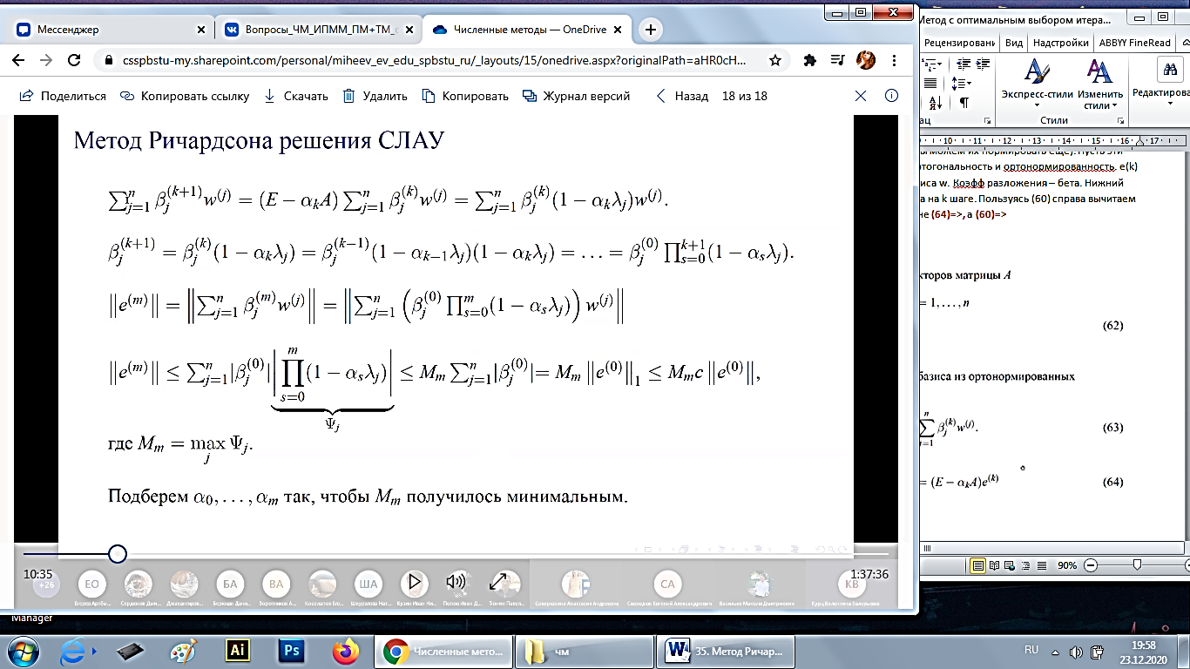

(65): Минимизируем значение этого полинома в дискретном наборе точек за счет выбора альфа. Пусть мы знаем верхнюю и нижнюю границу лямбда j. (66): минимизируем этот полином по всем лямбда из отрезка дельт. Заменим переменную лямбда на t. Если t принадлежит от [-1,1], то лямбда лежит в своем отрезке дельт. Перейдем к полиному от t. Воспользуемся последним свойством полинома Чебышева: полином отклоняется меньше всего от нуля на отрезке [-1,1]. Поэтому пусть Pm с чертой = полином Чебышева степени m с точностью до константы МЮ. Этот полином будет меньше всего отклоняться от горизонтальной оси => будет решением (66).

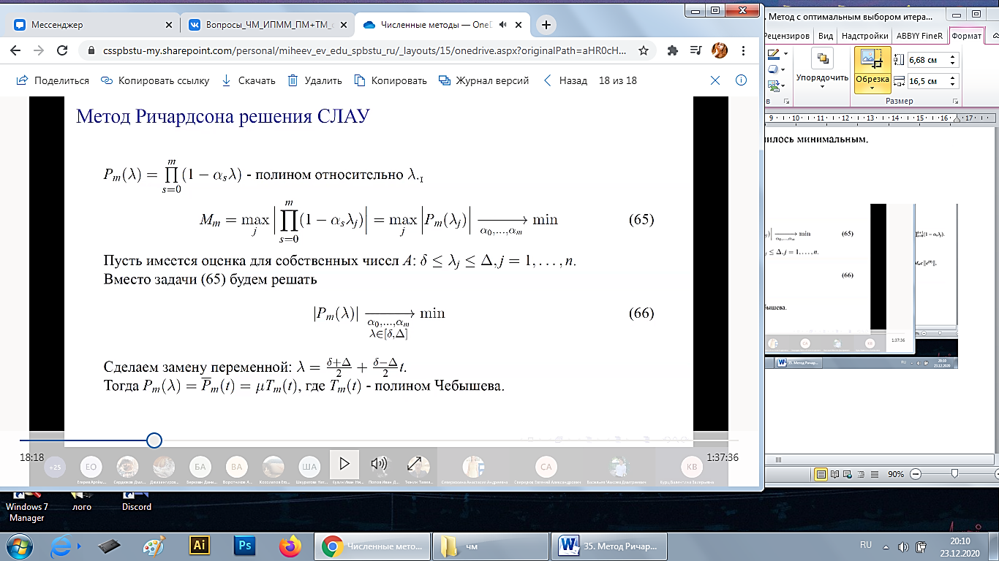

Надо показать, что МЮ меньше 1. |Tm(to)|>1 по с-ву полинома Чебышева (следствие из №3).  
То есть Pm(0)=1 (произведение единиц) с одной стороны, с другой стороны – штука с МЮ. Значит МЮ<1.

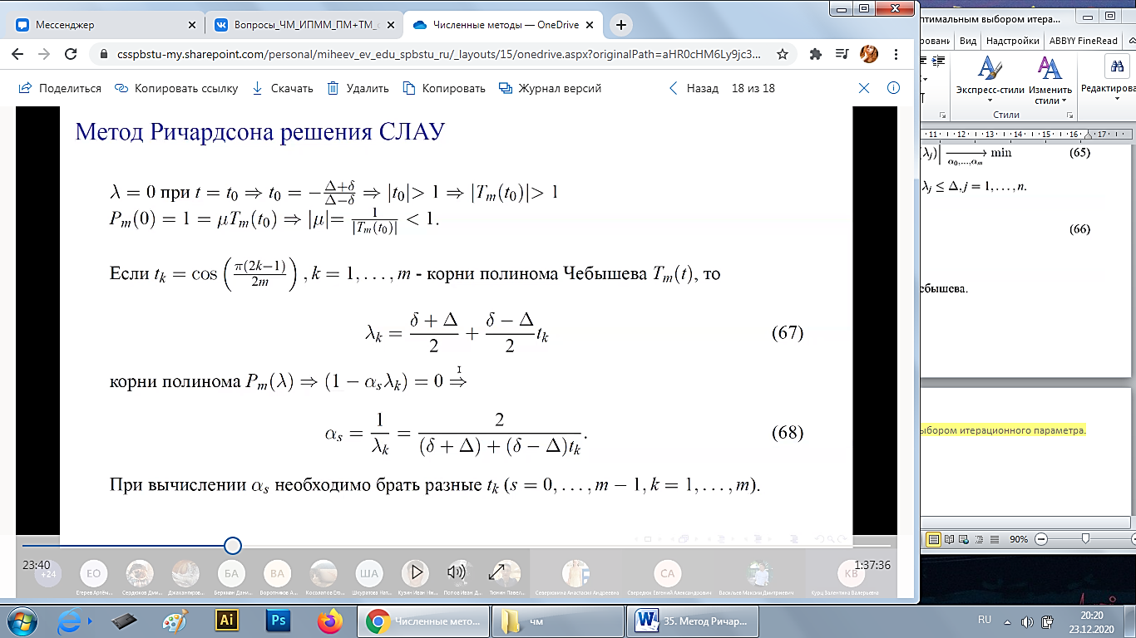­­Корни полинома Чебышева (tk)по формуле. Тогда корни лямбда k. Если они корни, то каждая скобка полинома Pm=0, то есть альфа s = 1/лямбда k. Чтобы альфа не повторялись, надо брать разные tk.

1. m –число шагов, чтобы подобрать альфа и ошибка была как можно меньше.  
3. Альфа используются в расчетной формуле.  
  
Мm<1. Это нужно, чтобы посмотреть поведение ошибки после m шагов.   
После p серий из m шагов ошибка стремится к 0, так как верхняя граница стремится к 0 (МЮ<1)

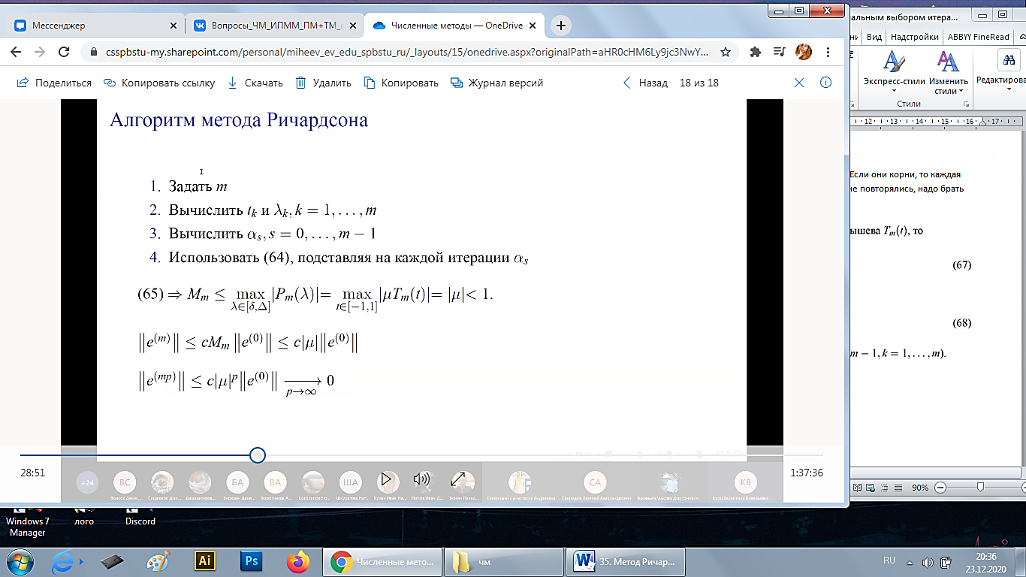

Дельты – границы спектра. Тем точнее заданы эти границы, тем точнее сходимость. Если знаем лямба мин и макс, то лучше переписать формулы. Последнее – отсылка к теореме о сходимости итер.процесса.

